管理体系审核记录表
过程与活动、  抽样计划 | 涉及条款 | 受审核部门：生产部 主管领导：庞军虎 陪同人员：沙宏涛 | 判定
 |  | 审核员：郭力、王凯 审核时间：2021.12.10
审核条款：
EMS：5.3组织的岗位、职责和权限、6.2环境目标、6.1.2环境因素、8.1运行策划和控制、8.2应急准备和响应，
职责权限 | E5.3 | 询问生产部负责人庞军虎 ，能明确本人在环境管理体系方面的职责：  部门环境因素识别评价及运行控制；负责生产现场运行控制管理，实施监督和检查；贯彻公司环境管理方针、目标、指标和方案，组织协调生产过程中重要环境因素的有效控制;根据公司生产经营计划合理调度，合理配置动力能源，提高能源利用率；参加环境事件的调查处理工作；负责产品交付与发运过程的环境管理工作
目标 | E6.2 | 查到公司《目标指标及措施方案》  生产部：  1、安全环保检查整改计划落实率 100%；  1)建立整改检查机制 2)制定检查表实时记录  2、环保设备按期检定率100%；  1）制定台账和检定计划 2）专人负责，定期检查  3、固体废弃物有效处理率为100%；  1）制定固体废弃物分类标准 2）购置固体废弃物分类存放容器并标识 3）根据分类交由有资质的回收方回收处理。  4、无环境污染投诉事故；  1）识别过程环境因素 2)制定防护措施，培训员工 3)安装环保设施  5、无火灾事故。  1)建立安全环保检查制度 2)专人负责定期检查，如实记录 3)有效整改不符合项  查到《2021年目标指标统计表》,  环保设备按期检定率100%  安全环保检查整改计划落实率 100% 100%  固体废弃物有效处理率为100%；  无环境污染投诉事故 无  无火灾事故 无  考核情况，经2021年12月6日统计已完成。
环境因素 | E6.1.2 | 提供《环境因素识别评价汇总表》，对本部门生产和办公等有关过程的环境因素。  生产过程中的油品泄漏油、品更换、含油手套、抹布、产品生锈腐蚀、  固废（铁屑、边角料、不合格工件、收集的抛丸粉尘、废机油、生活垃圾等）造成的土壤污染、水资源消耗、电能消耗、意外火灾引起的污染大气、生产过程（噪声排放、火灾、电能消耗、废气排放、废水排放）、设备维修（废弃丢弃、漏油）等环境因素。  查到：《重要环境因素清单》，公司涉及重要环境因素：火灾、固体废弃物、电能消耗、资源消耗、大气污染、噪声污染等，本部门涉及的重要环境因素：均有涉及。  对于环境因素主要通过运行控制、管理方案、加装废气处理设施、应急准备与响应进行控制。  生产部环境因素识别、评价基本符合标准要求。
运行控制 | E8.1 | 编制与环境管理体系运行控制有关的文件有《环境管理控制程序》、《固体废弃物污染防治控制程序》、《废水污染防治控制程序》、《废气防治污染控制程序》、《噪声防治污染控制程序》、《能源资源管理控制程序》、《危险化学品管理控制程序》、《环保设备设施运行控制程序》、《应急预案》等。  1、废水管控：废水主要包括生产用冷却水和职工生活污水。  (1)生产冷却用水水循环使用，不外排。  (2)生活污水主要包括厕所废水和少量职工盥洗废水，经化粪池沉淀后由当地村民清掏施肥。  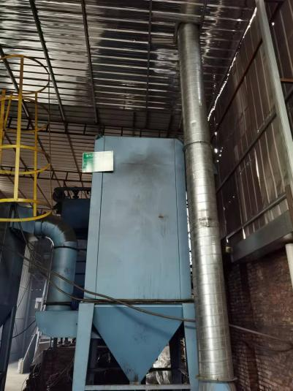  2、废气管控：抛丸工序粉尘由风机引至自带布袋除尘器处理后通过排气筒高空排放。  经无组织废气监测符合排放标准要求。  现场查看布袋除尘器运行正常。  提供《布袋除尘器运行台账》，2021.1-11月期间，设备运行正常，未出现故障。  3、噪声管控：噪声来源于锻压机、剪断机、抛丸机、空气锤等生产设备运行过程中产生的噪声，采取厂房内操作和选用低噪声的设备和工具并做消声和减振处理，同时加强设备的检查和维保，确保机械设备在正常工况下运行，经噪声监测达标排放。  4、固废管控：生产过程中主要为铁削和废品,生产部将其废弃物放置固定位置，积攒一定量后出售有处理能力的单位回收再利用。危险废物为车间含油抹布、废油桶、废切削液桶，采取集中收集定期回收的方式处理。生活垃圾，定期运往当地环卫部门制定处置地。  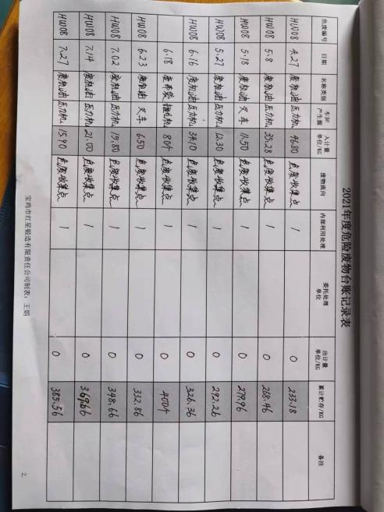  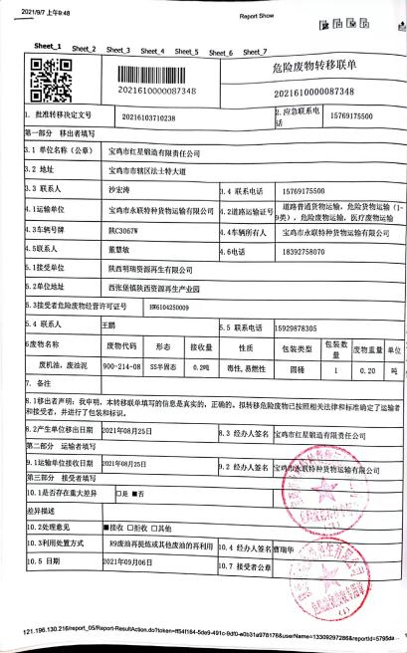  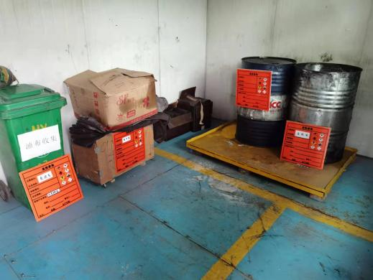  5、能源资源管控：生产过程注意节水、节电，人走关闭设备和照明开关，现场未发现有漏水和浪费电能的现象。  6、产品生命周期的环境管控：  公司从工艺设计和采购产品时已考虑了产品的环保性（包括原材料），生产过程中，严格按照环保等管理制度实施，控制好辅助材料的用量，避免浪费，生命周期终了时钢材进行了回收再利用。  7、潜在火灾管控：公司生产车间和办公区域配备了灭火器。  8、按有关程序和要求通报供方和顾客，采用〈告知函〉方式通报。查到相关方告知书  9、查公司有使用两个5T起重机，均检验合格，符合要求。  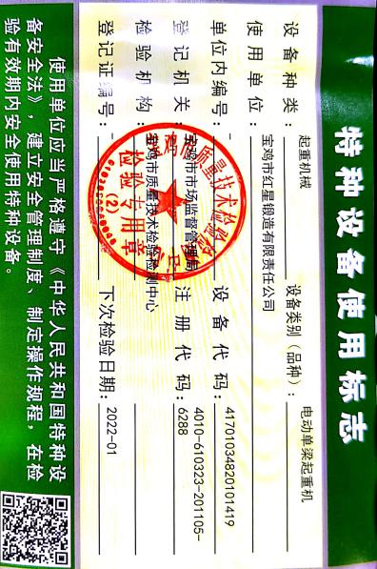  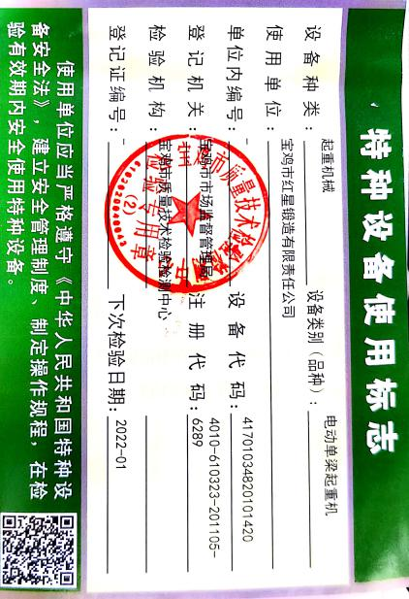  10、现场观察运行控制：  现场巡视办公及生产区域配备有灭火器多个，各车间均配有灭火器。  与车间抛丸、车工等岗位操作人员交流了解到，员工均接受过环保和职业健康安全相关知识的培训，包括应急预案及演练等，现场人员交流对机械伤害、防火、逃生均较为清楚、明确，了解本岗位的设备安全操作规程。  生产车间内现场设备和电线布线合理，电线均处于完好状态，设备有接地及保护装置，控制柜及漏电保护器状态良好。车间内未发现危险废物。  环保运行控制满足要求  车间现场在环保方面的控制管理基本有效。
应急准备和相应 | E8.2 | 生产部按照策划的《应急准备和响应控制程序程序》《消防安全应急预案》等，明确了相应的运行准则。  生产过程中加强用电安全，防止触电事故和火灾事故的发生，安装了漏电保护器。  现场审核时现场查看车间有灭火器若干，在有效期内。 但生产车间门口有灭火器缺失现象，已开具不符合。  生产现场有“禁止吸烟”， 等环保、安全警示标识。  查2021年6月28日参加了总公司组织的消防应急预案演练。  自体系运行以来未出现应急事故情况。

